Fundamentos de Bases de Datos SQL

🔹 ¿Qué es SQL?

SQL (Structured Query Language) es el lenguaje estándar para gestionar bases de datos relacionales. Te permite crear, consultar, modificar y administrar datos distribuidos en tablas.

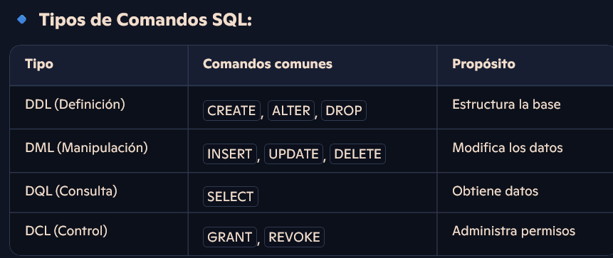

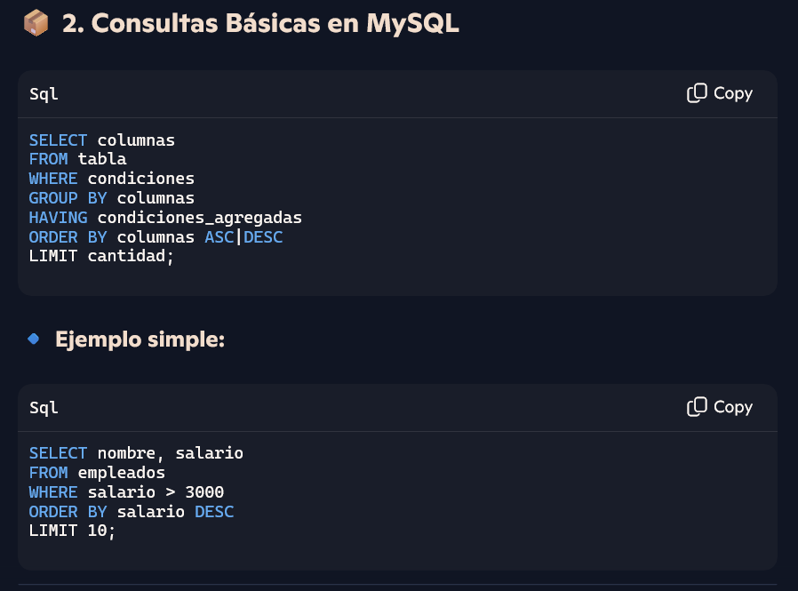

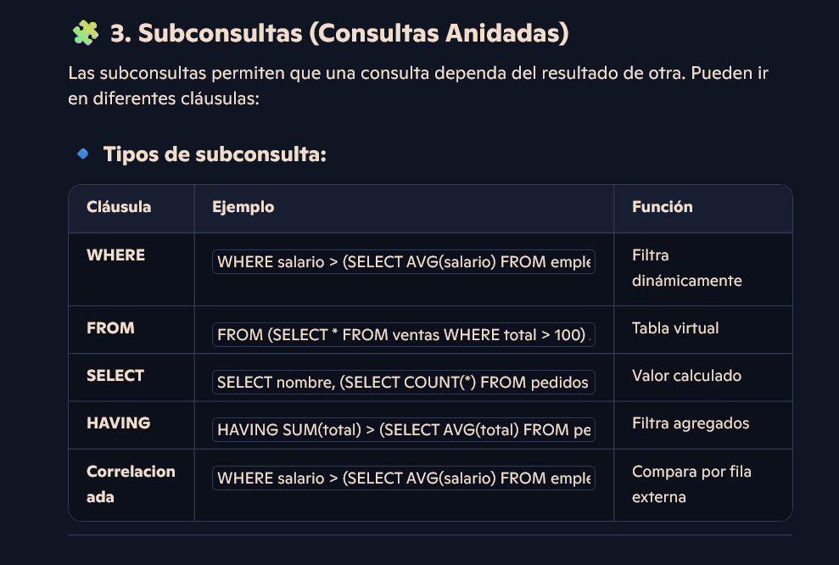

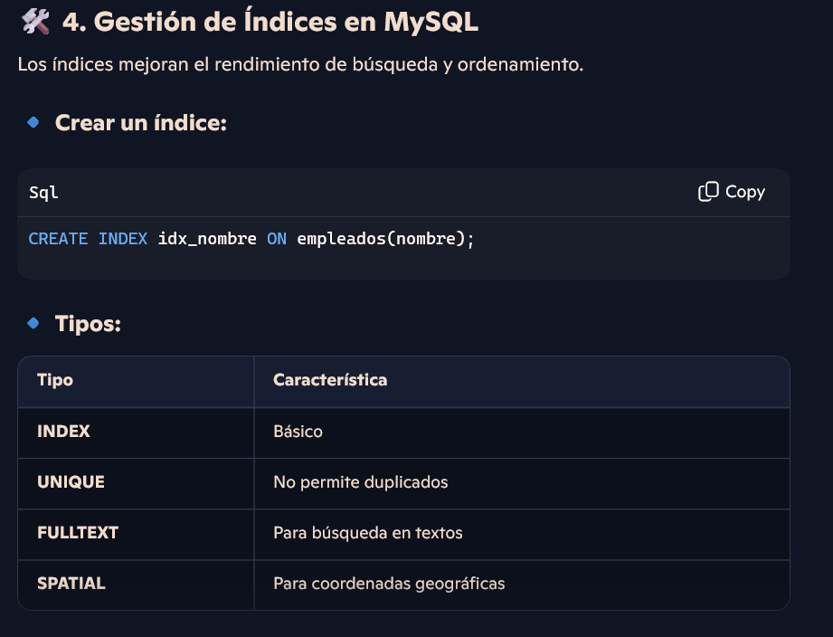

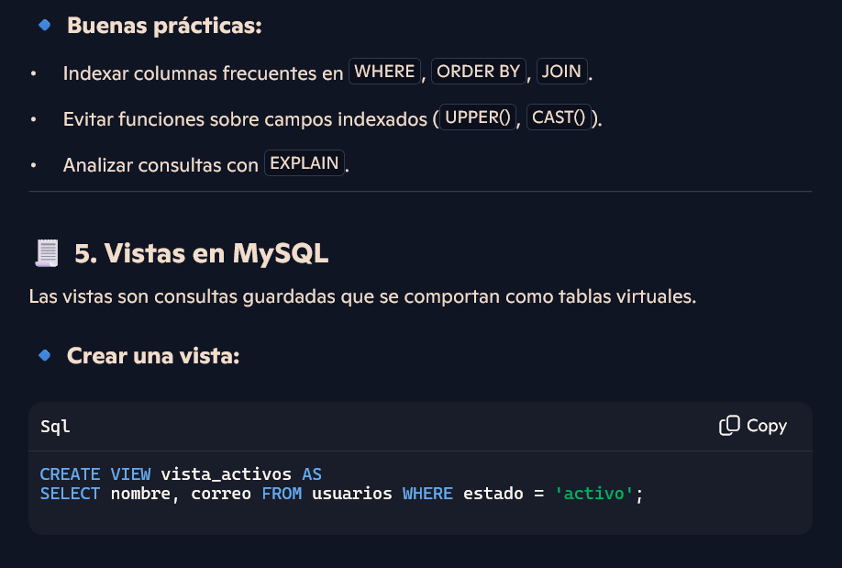

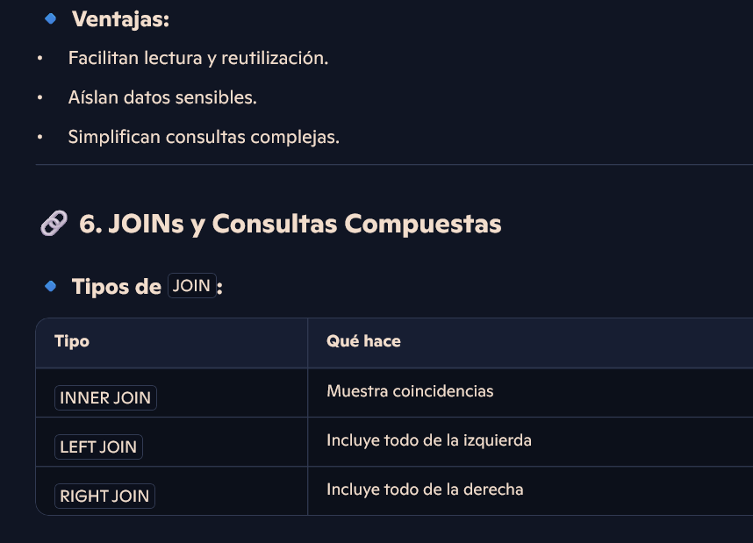

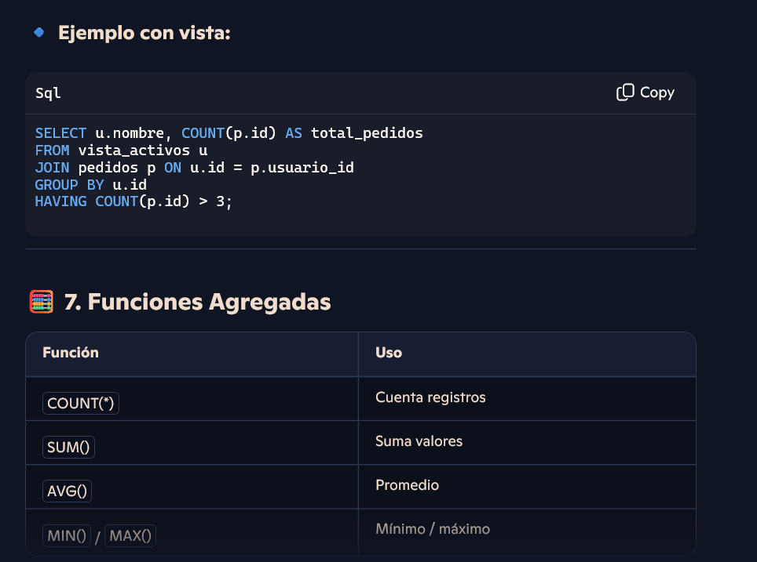

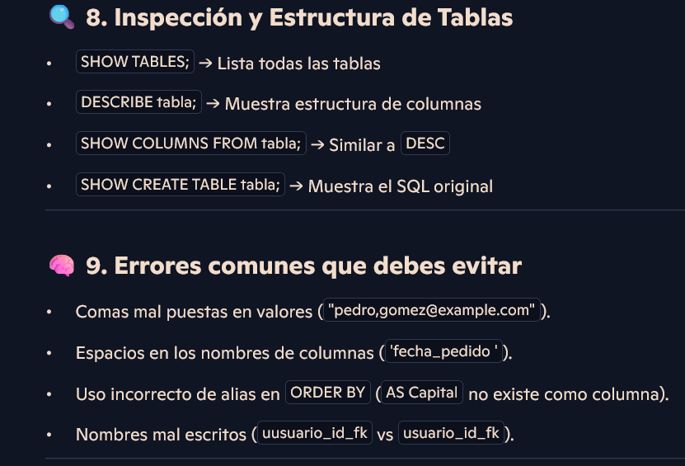

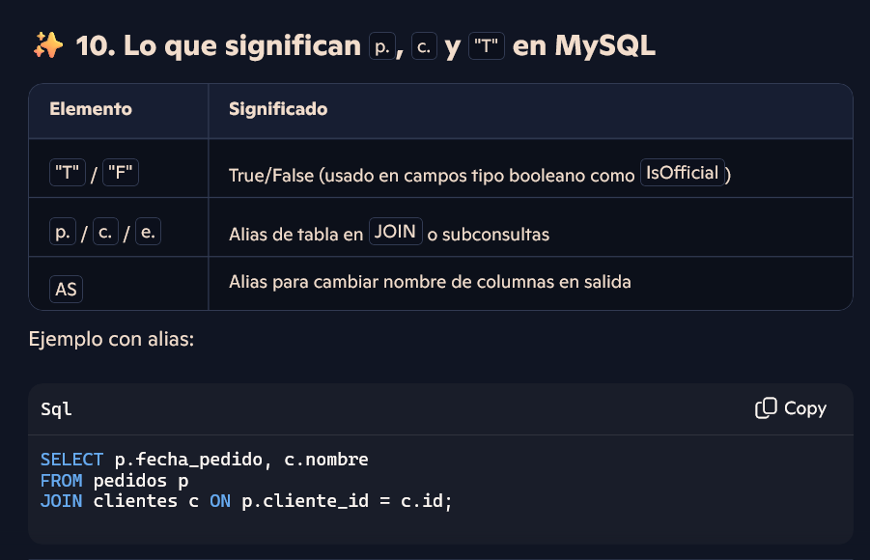

¿Qué significan p., c., e. en SQL?

Estas son **alias de tablas**, usados para abreviar nombres largos y evitar ambigüedad cuando trabajas con varias tablas.

🔹 ¿Qué es un alias?

Un alias es un **nombre temporal** que se le da a una tabla o columna dentro de una consulta. Se usa con la palabra clave AS, aunque también puede omitirse.

